

SÃO PAULO TECH SCHOOL
Ciência da Computação

ISABELA TEIXEIRA RODRIGUES

PROJETO INDIVIDUAL

SÃO PAULO
2025
ISABELA TEIXEIRA RODRIGUES

PROJETO INDIVIDUAL

Trabalho apresentado à disciplina de Pesquisa e Inovação, sob orientação do professor Fernando Brandão e da monitora Júlia Araripe Lopes, como parte dos requisitos para a aprovação do primeiro semestre do curso de Ciência da Computação da instituição São Paulo Tech School.

SÃO PAULO
2025
Sumário

1 Contexto 4
2 Objetivo 10
3 Justificativa 11
4 Escopo 12
4.1 Resultados esperados 13
4.2 Requisitos 14
4.3 Limites e exclusões 16
4.4 Macro Cronograma 17
4.5 Recursos Necessários 18
4.6 Riscos, Premissas e Restrições 19
4.6.1 Riscos 19
4.6.2 Premissas 19
4.6.3 Restrições 19
5 Stakeholders 21
6 Diagrama de Negócio/Funcionamento 22
7 Diagrama de Solução Técnica 23
8 Metodologia Utilizada 24
9 Backlog e Trello 25
10 Ações futuras 26
11 Bibliografia 27

Contexto
O club penguim nasceu de uma ideia em 1999 aonde o canadense Lance Priebe gostaria que existisse um ambiente seguro e online para seus filhos poderem jogar tranquilamente. Inicialmente o jogo era nomeado como Snow blasters que era online e tinha a ideia principal de ser um jogo sobre guerra de bolas de neve, que continha um chat no meio inferior da tela onde os jogadores poderiam se comunicar com os outros pinguins (que também eram jogadores).
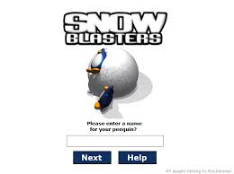

Essa ideia foi passada para o papel e planejada, mas Lance nunca chegou a lançar essa versão do jogo por conta de custos dos servidores para hospedá-lo, na época Lance não conseguia arcar com esses custos e acabou isolando essa ideia para trabalhar criando chats online na época.
Mas após alguns anos com esse jogo na cabeça Lance conseguiu lançar uma nova versão de sua ideia chamada experimental penguins. Aonde nessa versão tinha modelos bem básicos de modelagem que eram pinguins.
O mapa era um grande iceberg e tinha 3 áreas exploráveis que se chamavam snow room, north pole e crash sit aonde no crash sit se encontrava um trator quebrado enquanto no north pole você conseguia andar com outro trator nessa época o jogo rodava no flash 4 que era bem limitado para a criação de jogos web.
Também tínhamos uma caixa de diálogo no canto inferior da tela assim como na primeira versão, para criar um senso de comunidade desde cedo no jogo e introduzir o jogador ao mundo gelado. O Lance criou um verbo próprio para ele que prosseguiu sendo usado até o fim sendo ele “penguinar por aí” que era uma variação de “andar por aí”.
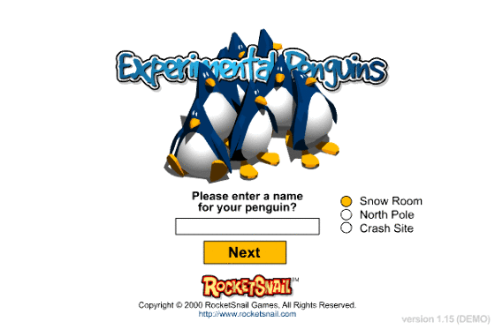
Com isso viram algumas outras atualizações e versões do jogo como o Penguin chat e o Penguin chat 3 onde já tinham adicionado uma verdadeira cidade com o centro contando com a loja de presentes, o café e o dance club agora com a banda do iglu que vimos anteriormente dentro do clube, e entre outros como o Dojo, montanha etc. Porém em 2005 Lance continuava a trabalhar na mesma empresa que realizava chats online, quando um de seus colegas de trabalho viu o jogo e se apaixonou junto, seu nome é Lane Merrifield e ele também compactuava com a ideia de um jogo online e seguro para a comunidade. Então agora juntos na construção do jogo nasce a versão mais famosa: “Club Penguin”,
O primeiro dia no servidor novo foi inaugurado com uma festa da nova versão beta, onde os pinguins ganhavam um chapéu de aniversario que posteriormente viria a ser o item mais raro do jogo. Nessa nova atualização eles implantaram os minigames que eram espalhados pela ilha e a adição dos puffles que eram os pets do jogo, onde você poderia ter quantos quisesse dependendo se tivesse uma assinatura, que poderia ser paga mensalmente ou anualmente, fora os puffles essa assinatura te dava o direito de comprar roupas exclusivas, puffles exclusivos e moveis exclusivos para seu iglu.
Ao longo do tempo foram sendo inaugurados novos lugares pelo mapa e segredos da história do jogo. Seus iglus agora eram habitáveis e você conseguia comprar moveis e diferentes tipos de iglus, também podendo convidar jogadores para realizar festas dentro do seu iglu.
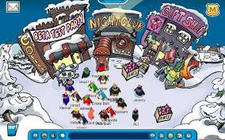

Em 2007 os criadores decidiram vender o jogo para a Disney por US$ 350 milhões de dólares e assim ela prosseguiu a atualização do jogo até 2017.
O club penguin ficou tão grande que atingiu seu pico de jogadores simultâneos em 2012 com 8 milhões de jogadores, criaram uma linha de comercio de brinquedos do jogo onde tinham bonecos, cartas, pelúcias, livros e revistas que vinham com códigos que poderiam ser resgatados dentro do jogo e o jogador conseguiria ganhar itens ou até moedas.
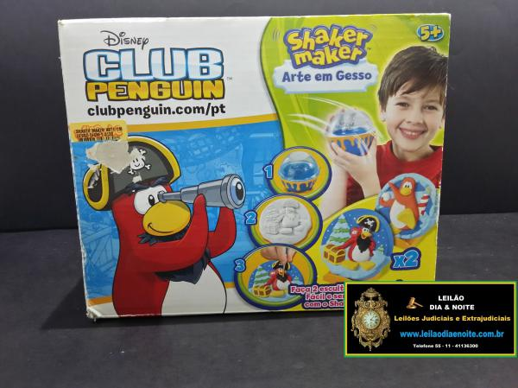



Junto com essa fama a Disney também lançou jogos complementares do club penguin para outras plataformas como a elite penguin force (para Nintendo DS), Club penguin herbert revenge (para Nintendo DS) e club penguin game day (para WII). O jogo se expandiu também para outros servidores como o Brasil, Russia, China Japão entre outros.
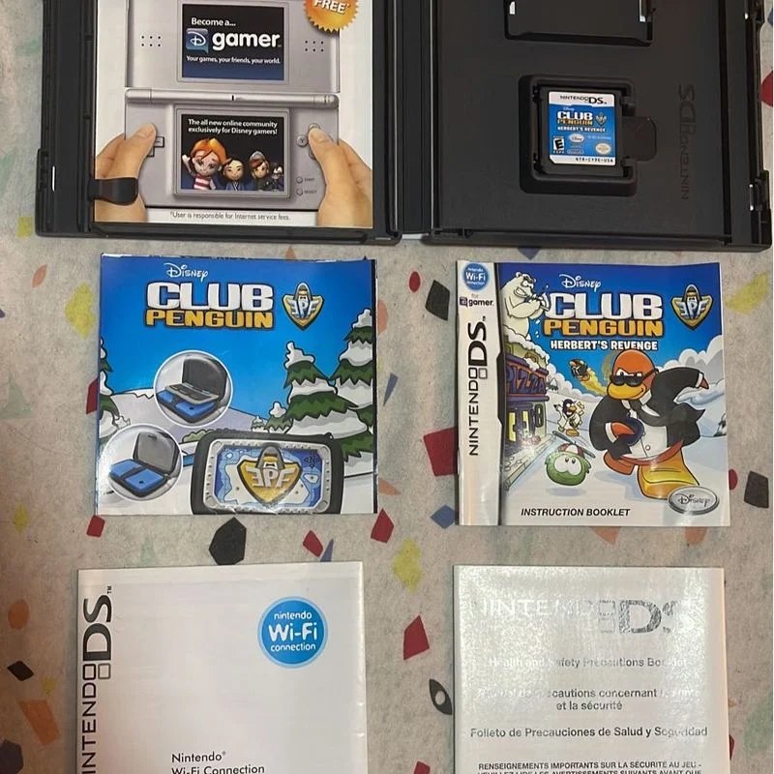
Porém mesmo com o sucesso do jogo os jogadores foram crescendo e assim abandonando o jogo aos poucos com isso menos pessoas estavam gastando com a assinatura e entrando no jogo diariamente e então a Disney toma a decisão de fechar seus servidores em 30 de março de 2017.
Após alguns meses a Disney decidiu abrir um novo jogo mobile derivado do club penguin chamado Club penguin islands, o jogo não conseguiu alcançar muitos jogadores por conta de pagamentos excessivos para interações dentro do jogo e com isso dia 08 de dezembro de 2018 os servidores foram encerrados e no dia todos os pinguins ativos fizeram uma festa de despedida para o jogo, assim proclamando o fim definitivo do Club penguin.
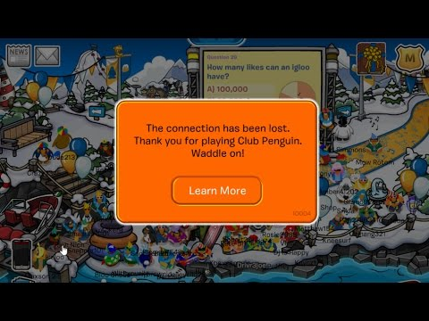
Eu escolhi esse tema pois quando criança eu gostava muito de jogos online, e meu computador não aguentava certos jogos, somente jogos de navegador.
Com isso eu descobri o club penguim navegando pela internet e quando comecei a jogar logo me apaixonei pela história e jogabilidade dele. Eu entrava nos lobbys e ficava conversando com os outros jogadores, fazendo novas amizades e desenvolvendo minha timidez de conversar com pessoas novas.
Criava histórias pessoais dentro do jogo o que também desenvolveu muito minha criatividade e criei um senso de comunidade muito forte onde sempre que tinha festas no servidor os jogadores tentavam ajudar de algum jeito. Um grande exemplo foi o evento “Coins for change” esse evento se iniciou, pois, muitos jogadores pediam para a Disney para fazer algum evento beneficente pois eles falavam que gostariam de fazer a diferença no mundo.
E com isso todo ano tinha esse evento onde jogadores doavam suas moedas virtuais do jogo em pontos de coleta espalhados pela ilha e a Disney convertia essas moedas para diversas causas, que variavam a cada ano, mas sempre envolviam instituições de caridade nas áreas ambiental, médica e habitacional. Ao doar moedas, os jogadores podiam escolher a causa para a qual queriam doar e a quantidade de moedas que desejavam doar, dentre alguns valores predefinidos (como 100 ou 1000).
Após o término de cada período de doação, a equipe do Club Penguin doava uma quantia real, sempre um milhão de dólares americanos, para as instituições de caridade daquele ano. A quantidade de moedas do jogo doadas determinava como o dinheiro seria dividido; por exemplo, se 35% de todas as doações em moedas do jogo fossem destinadas à causa médica, 35% do dinheiro seria doado para a instituição de caridade da área médica.

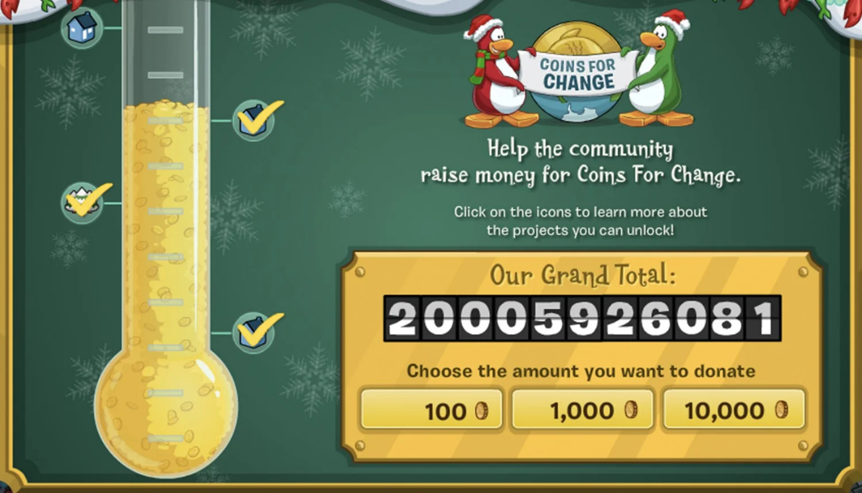

Objetivo
O objetivo desse projeto é desenvolver um site informativo voltado a comunidade de Club penguin, permitindo que os usuários se reúnam em comunidades e um ambiente interativo para compartilhar informações, curiosidades e histórias sobre o jogo. Além de fornecer conteúdo informativo o site contará com funcionalidades como cadastro e login, um painel de dashboard integrado com um banco de dados para proporcionar uma experiencia mais dinâmica e personalizada para os usuários.

Justificativa
O projeto foi feito para unir e fortalecer a comunidade de Club Penguin e trazer um espaço informativo e interativo. O site busca preservar a memória e a história do jogo, permitindo com que jogadores novos se interessem em suas curiosidades, eventos e a importância dele para os jogos online de flash. Além disso o sistema de cadastro, login e dashboard juntamente com a área de comunidade proporciona uma experiencia colaborativa e de comunidade incentivando a troca de informações e interações sobre usuários. O projeto também visa auxiliar aqueles que desejam reviver a experiencia do jogo por meios alternativos

Escopo
O projeto terá como foco realizar um site informativo sobre o jogo Club Penguin que contará com 8 páginas ao todo. Onde por meio de uma API as informações de cadastro do usuário serão salvas no banco de dados e terão funcionalidade completa no login. Nosso banco de dados estará dentro de uma máquina virtual para questões de segurança e será acessado por ela. Uma das páginas será a dashboard que por meio de uma API coletará dados reais das votações dos usuários no site e mostrará nos gráficos e KPI`S da página tornando-a totalmente funcional.

Resultados esperados
Facilitar o compartilhamento de informações, histórias e curiosidades sobre o jogo de modo seguro e adequado, preservando a memória do jogo para novos e antigos jogadores. Estimular trocas de experiencias por meio de um chat comunitário e das funcionalidades da dashboard. Contribuir para o aprendizado prático em desenvolvimento web, banco de dados e integração de sistemas.

Requisitos
Documentação completa do projeto incluindo o máximo de detalhamento como o contexto, objetivo, justificativa, requisitos, partes interessadas e cronogramas de tarefas com detalhamento de orçamento. Juntamente com organização nas ferramentas de gestão Trello e Github.
No Banco de Dados teremos uma modelagem lógica de todas as tabelas e dados que iremos armazenar. Juntamente com as tabelas que realizaremos no script e usaremos o Mysql workbench para esse requisito. Após coletar os dados do cadastro e das votações via API iremos realocar esses dados dentro do banco. Que também vai estar armazenado em uma máquina virtual distribuição Linux lubuntu, onde o banco será acessado por essa máquina.
Realização dos sites divididos em 7 páginas sendo elas:
Home – Mostrando informações sobre a criação e história do Club penguin, ao fim da página teremos a imagem da ilha por completo podendo interagir com ela e ao clicar em um lugar da ilha surge informações sobre aquele local, suas histórias e curiosidades, também aparece as diferentes versões daquele local e por fim temos o rodapé com o contato corporativo por e-mail e redes sociais como instagram, facebook, X e GitHub.
Personagens – Nessa página teremos mais informações sobre cada personagem importante para a história do club penguin que ao clicar em cada personagem individualmente eles terão uma página somente sobre eles falando sobre sua história, como chegou na ilha, itens favoritos, objetivos e lugares favoritos.
EPF – (Elite penguin force) Essa página contará com informações sobre essa parte do mapa e história do jogo. Contara com os personagens que fazem parte dessa parte da história e como eles entraram na EPF. Também terá uma parte focada nas missões da EPF onde tem um breve resumo da história e um link de cara vídeo guia de cada missão. E por fim partes que fala sobre os minigames da EPF.
Comunidade – A página contará com um fórum onde os usuários poderão postar suas histórias, curiosidades e falas sobre o jogo e assim interagir com outros usuários. Ela terá um chat online e um espaço para digitar sua mensagem e um botão para enviá-la. Na parte superior direita da barra de navegação terá um símbolo onde caso o usuário o aperte conseguirá entrar na parte de votações do site.
Dashboard – Nessa parte o usuário visualiza gráficos mostrando os resultados das votações dos usuários e quizes, também podendo visualizar suas respostas e caso queira, trocá-las.
Cadastro- Nessa parte o usuário poderá informar suas informações que iremos solicitar e realizar seu cadastro. Importante ressaltar que teremos verificações nos campos então a senha deverá conter: 8 caracteres, uma letra maiúscula e um caractere especial e Email deverá terminar com “@.com”. Caso essas requisições não sejam atendidas alertaremos o usuário com um alerta em cima da página.
Login – A página terá dois espaços para o usuário colocar sua senha e e-mail que cadastrou anteriormente. Caso as senhas estejam erradas iremos exibir um alerta para o usuário informando que as credenciais dele estão incorretas. Também teremos dois botões no canto inferior do login, um sendo “esqueci minha senha”, na qual ele pode redefinir a senha com um código enviado ao e-mail dele. E o segundo senho o “Ainda não tenho uma conta”, que voltará para a página de cadastro.
Quizes – Nessa página os usuários conseguem realizar quizes realizados por mim onde inclui 5 quizes principais: Quizes de pontuação sobre a ilha, sobre a EPF e sobre os personagens principais da história, teremos também dois quizes de personalidade para saber qual personalidade você será na ilha e Qual puffle você seria .Os resultados irão em tempo real para a dashboard.
API: Usaremos a API web-data-viz para capturar os dados do cadastro do usuário e armazenar no nosso banco de dados, quanto a API Dat-Aquino vai capturar os dados dos quizes e armazená-los dentro do banco de dados e mostrá-los na página da dashboard
Sistema operacional: Utilizaremos uma máquina virtual lubuntu que guardará nosso banco de dados (falar sobre as redes que o márcio vai ensinar)

Limites e exclusões
Dentro desse projeto é importante frisar alguns limites e exclusões que terão no site para que quem visite cumpra todas as expectativas devidas sobre ele.
Está excluído as seguintes funcionalidades no escopo do projeto:
Jogabilidade funcional: Dentro do site não será possível jogar o club penguim original nem qualquer distribuição pirata atual. Não terá uma jogabilidade funcional do jogo incluindo mini games e missões.
Dados sensíveis: O sistema não vai armazenar nenhum tipo de dado sensível, somente o nickname que o jogador preferir, Email do usuário e senha para o site somente.
Personalização do avatar: O projeto não conta com a personalização de avatar nem com personalização de foto de perfil não podendo incluir fotos pessoais ou criação de pinguins virtuais.
Suporte com mobile: O site não contará com suporte para celulares.
Mensagens na aba comunidade: No chat da comunidade aceitará somente mensagens de texto simples sem suporte com áudio, foto e gif.
Salas personalizadas: O sistema não permitirá salas personalizadas dentro do chat da comunidade. Todos os usuários compartilharão a mesma sala de bate-papo.
Moderação avançada: Não terá uma moderação avançada com pessoas ou detecção por IA, somente filtro de palavras básicas dentro do site.
Cadastro de usuário: O cadastro do usuário será simples, sem autenticação via e-mail ou sms.
Painel administrativo: Não terá nenhum painel para que o usuário consiga realizar seus próprios quizes e ou gerenciar conteúdo dentro do site. Essas mudanças deverão ser feitas dentro do código.
Segurança: O sistema não terá criptografia de ponta a ponta no chat ou autenticação de dois fatores.

Macro Cronograma
Um macro cronograma contendo as tarefas realizadas durante as semanas até a entrega do projeto.
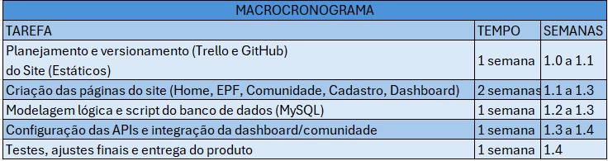

Recursos Necessários
Recursos necessários para que o projeto consiga ter 100% de funcionalidade.
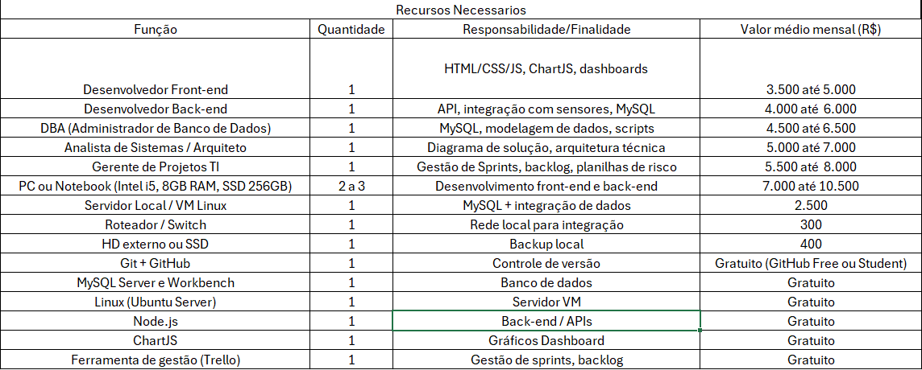

Riscos, Premissas e Restrições

Riscos
- Instabilidade no servidor ou falhas de conexão podem comprometer o uso do chat
- Perda de dados não inseridos no banco por erro no banco ou na API
- Dificuldade de integração entre front-end e o back-end especialmente na comunicação com a API
- Problemas de segurança no chat online como spam, hackers ou linguagem inadequada.
- Dependência de ferramentas externas como: Trello, github, word, excel, vscode e mysql
- Erro de compatibilidade com diferentes navegadores e telas
- Erro de compatibilidade com navegadores e o front-end tendo o risco do usuário não ver algum elemento.

Premissas
- O usuário final terá acesso à internet e usará um navegador atualizado para acessar o site.
- Conhecimento de todas as tecnologias utilizadas
- O projeto será executado e entregue dentro do prazo planejado conforme o macro cronograma
- O design do site será totalmente inspirado no universo de club penguim respeitando os direitos autorais sem fins lucrativos.
- O usuário deverá fazer login para acessar áreas restritas como dashboard e chat.
- O ambiente de desenvolvimento e testes do site serão realizados localmente antes de publicar de fato o projeto

Restrições
- O site não será um jogo jogável, apenas um ambiente interativo e informativo
- O site aceitará somente mensagens de textos sem envios de mídias
- O cadastro de usuários será simples sem autenticação via e-mail ou sms
- A dashboard exibira rankings e resultados individuais não contendo moderação ou exclusão automática
- O design será desenvolvido para dasktop podendo das conflito para telas menores.
- O projeto será limitado pelo escopo e prazos definidos no backlog e no cronograma
- Todo o desenvolvimento será realizado em softwares gratuitos
- O chat e o login não terão serviços pagos como criptografia, autenticação profissional ou firewall dedicado
- Não serão contratados profissionais externos toda a execução do projeto será feita por mim
- Não haverá investimento em servidores dedicados, aplicação na nuvem ou API externa, todo o ambiente será configurado gratuitamente

Stakeholders
Durante o desenvolvimento do projeto, houve a participação de diferentes partes interessadas, tanto pela área dos clientes quanto pela equipe responsável. São elas:
Equipe: Composta por Isabela Teixeira Rodrigues. Responsável pelo desenvolvimento e entrega do projeto, junto da documentação e ademais. Possuindo alta influência no projeto
Usuários: Serão aqueles que utilizarão os aplicativos em geral, sendo os principais por dar opiniões e comentários sobre o projeto, site e funcionamento de tal, normalmente sendo fãs do jogo club penguim que buscam recuperar a memória sobre o jogo. Também teremos usuários novos que podem se interessar pela história do jogo e entrar para essa comunidade.
Patrocinadores: Sendo o principal meio de apoio ao projeto, a SPTech é datada como patrocinadora fundamental no auxílio do projeto, disponibilizando recursos e locais para o desenvolvimento do projeto assim dando andamento do Site. Possuem uma alta influência perante o negócio e um alto interesse para saber como está o andamento de tal e se está sendo feito de maneira coerente

Diagrama de Negócio/Funcionamento

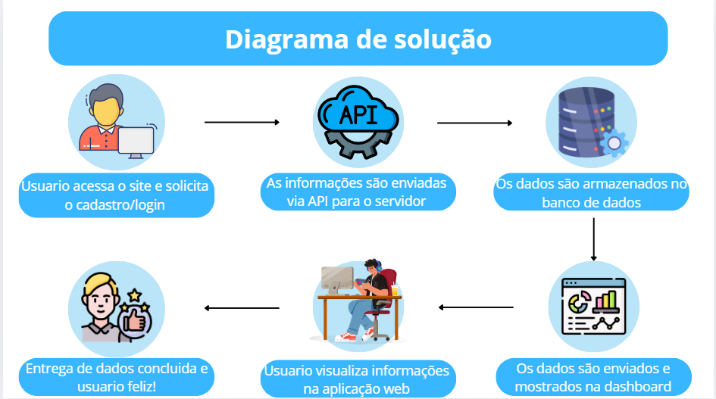

Diagrama de Solução Técnica
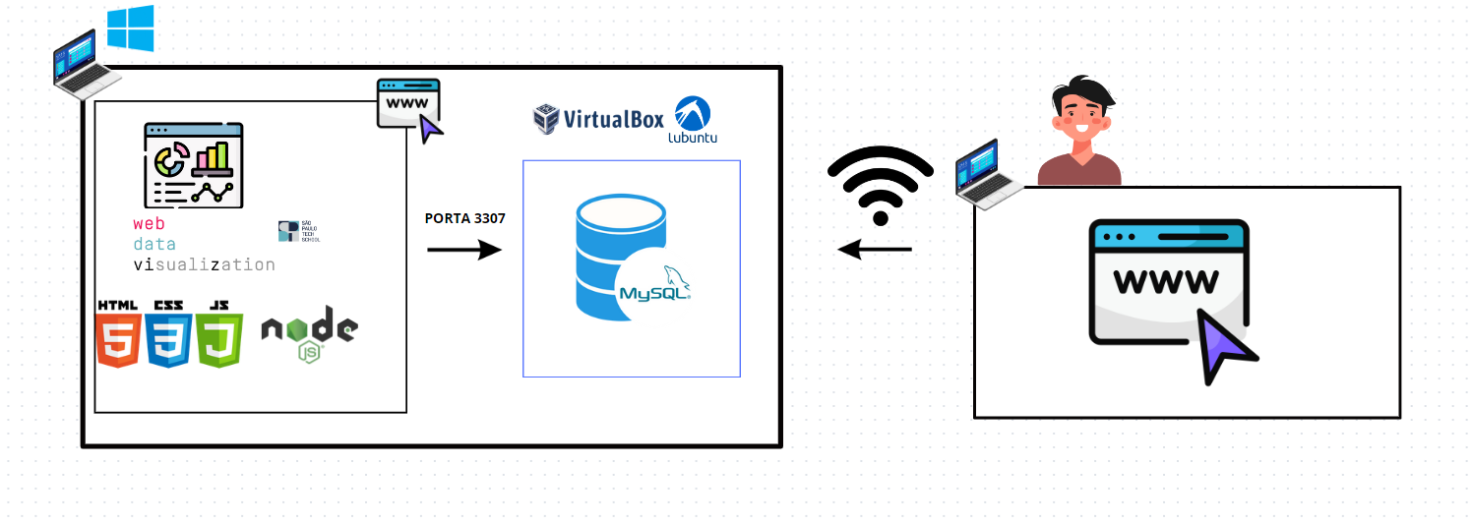
Este computador com Windows será o host responsável por hospedar o site desenvolvido em HTML, CSS e JavaScript.
No site, há uma API chamada web-data-viz, que utiliza Node.js para que o back-end funcione em JavaScript sem a necessidade do navegador.
A API, por meio da porta 3307, armazena os dados de cadastro e as informações da dashboard no banco de dados MySQL, que está hospedado em uma máquina virtual Lubuntu.
O usuário pode acessar o site pela rede, diretamente de seu próprio computador.

Metodologia Utilizada

Para o desenvolvimento do projeto foi utilizada uma adaptação da metodologia ágil SCRUM. Essa metodologia normalmente é aplicada em equipes, mas adaptei seus princípios para um contexto individual mantendo as práticas que contribuem para a organização e acompanhamento do desenvolvimento do projeto.
Foram utilizados elementos como o Product Backlog e o Sprint Backlog, com sprint semanais que totalizaram aproximadamente um mês de execução. Além disso, foi mantido o feedback constante com o cliente permitindo ajustes e melhorias o quanto antes no projeto ao longo do processo.
Algumas etapas do Scrum como Daily Scrum e as Sprints Retrospective não foram realizadas por se tratar de um projeto individual. Ainda sim a estrutura e filosofia do Scrum foi a base para o planejamento e acompanhamento das etapas do projeto.

Backlog e Trello
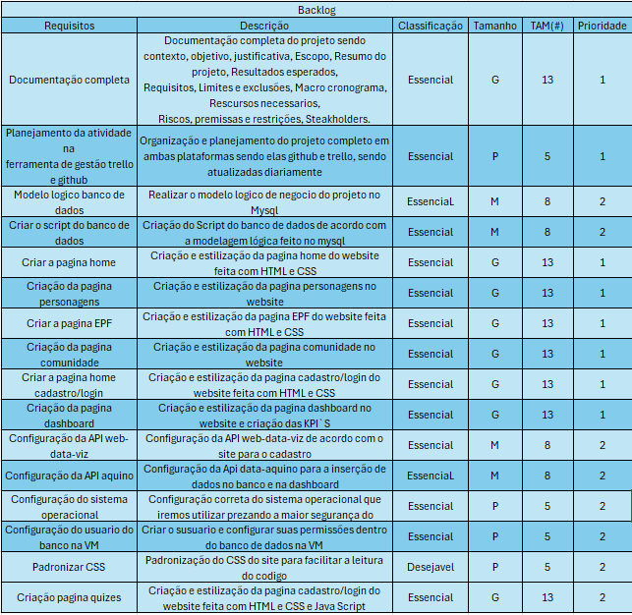
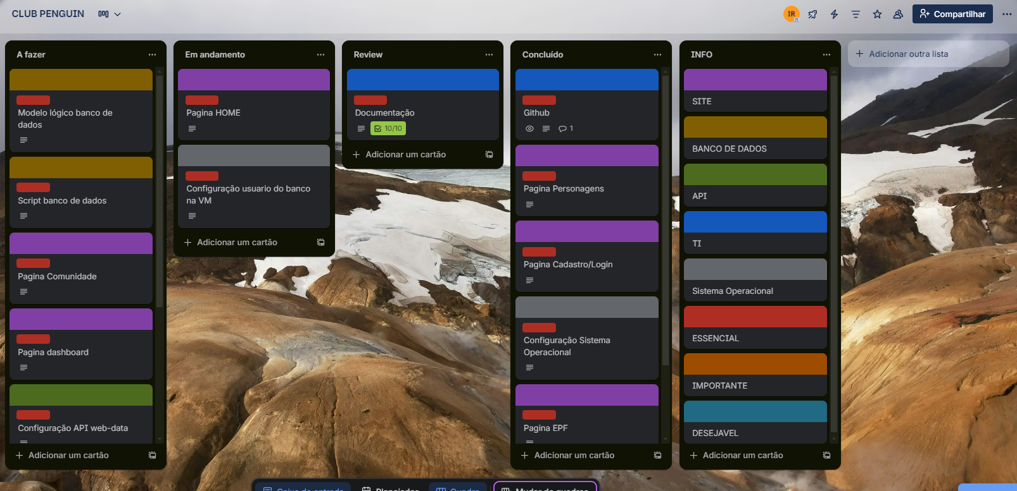

Ações futuras
O site não se limitará às funcionalidades atuais. Futuramente, será realizada a hospedagem na nuvem, garantindo que o site fique acessível para usuários de qualquer lugar do mundo. Além disso, contará com hospedagem própria, assegurando maior estabilidade e desempenho.
Pretendo realizar melhorias na aba Comunidade, como a customização de avatares no login e ao longo do tempo de uso. Também planejo adicionar grupos de chat privados, com criptografia de ponta a ponta, para que os usuários possam conversar com segurança apenas com seus amigos, caso desejem.
Busco me manter atualizada em relação às novas tecnologias e funcionalidades, aprimorando constantemente o design e a experiência do usuário.
Será implementado um sistema de segurança no login, utilizando criptografia hash para as senhas armazenadas no banco de dados e autenticação em duas etapas via e-mail ou SMS. Também será adicionado o login via redes sociais, facilitando o acesso de novos usuários.
Pretendo atualizar regularmente os quizzes e votações do site, incentivando a interação entre os usuários e mantendo a comunidade ativa com o apoio da dashboard.
O site passará a ter uma versão responsiva aprimorada, garantindo uma melhor experiência em dispositivos móveis, como celulares e tablets.
Planejo ainda realizar eventos temáticos em datas comemorativas (como Natal, Halloween e Ano Novo), inspirados no estilo do Club Penguin original.
Por fim, serão criados seções e mecanismos para fortalecer a comunidade, como uma página de suporte (FAQ), um sistema de denúncias e a moderação automática de chats, para evitar spam e linguagens inadequadas, garantindo um ambiente seguro e saudável para todos os usuários.

Bibliografia
Chuckcew. (3 de 6 de 2021). A história do Club Penguin (1999 - 2021). Fonte: Youtube: https://www.youtube.com/watch?v=cB-QyOhKAEc&t=1220s
Club Penguin. (s.d.). Fonte: Wikipedia: https://pt.wikipedia.org/wiki/Club_Penguin
Club Penguin Wiki. (s.d.). Fonte: Club Penguin Wiki: https://clubpenguin.fandom.com/wiki/Club_Penguin_Wiki
Historia Do Club Penguin. (s.d.). Fonte: Club Pendguin World: https://clubpinguim.wordpress.com/saiba-tudo-sobre-club-penguin/
Rataque, B. (12 de 11 de 2021). A QUEDA DO MELHOR JOGO INFANTIL JÁ FEITO. Fonte: Youtube: https://www.youtube.com/watch?v=4enMFE1WWVY&t=323s

